# Лабораторная работа №1. Прогнозирование последствий взрыва конденсированных взрывчатых веществ.

Цель работы: Научиться расчётным путём определять последствия аварийных взрывов конденсированных взрывчатых веществ.

Теоретическая часть:

1. Что представляет собой явление взрыва?
2. Что такое ударная волна?
3. Какие критерии подобия используются при моделировании взрывов?
4. Что представляет собой модель точечного взрыва?

Ход работы:

1. Модель взрыва конденсированных веществ.

В модели точечного взрыва, для аппроксимации зависимости избыточного давления (в МПа) и удельного импульса  (в МПа*сек) от пройденного расстояния на фронте ударной волны, используются формулы, предложенные М.А. Садовским.

,



где  - приведённое расстояние. Приведённое расстояние связано с тротиловым эквивалентом взрыва.

,

где  - расстояние (в м.),  - тротиловый эквивалент взрыва (в кг.).

Тротиловый эквивалент - это мера энерговыделения, позволяющая сравнивать различные виды взрывов и взрывчатых веществ, выраженная в количестве 2,4,6-тринитротолуола (тротила), выделяющего при взрыве эквивалентное количество энергии. Тротиловый эквивалент вычисляется через теплоту взрыва вещества

,

где  и  - теплоты взрыва исследуемого вещества и тротила, *m* – масса исследуемого вещества, *Z –* коэффициент участия, показывающий, какая доля энергии взрыва пошла на образование ударной волны. Теплоты взрыва различных конденсированных взрывчатых веществ приведены в табл. 1. Мощность контактного взрыва на неразрушаемой преграде удваивается в связи с формированием полусферической волны. Поэтому величина тротилового эквивалента заряда ВВ увеличивается в два раза. При взрыве на грунте величина тротилового эквивалента увеличивается в 1.2 - 1.8 раза, в зависимости от свойств грунта. Это влияние подстилающей поверхности отражает коэффициент отражения *k*.

1. Оценка последствий точечного взрыва.

Для точной оценки последствий взрыва используется модель ущерба при взрыве , где  - функция нормального распределения

,

отвечающая вероятности наступления данного вида последствий, при воздействии избыточного давления. Функция нормального распределения может быть выражена через функцию ошибок

.

Функция ошибок определяется как

.

Аргументом функции распределения служит пробит-функция вида

.

Параметры **, ** зависят от вида наступающих последствий, ** является некоторой функцией избыточного давления и удельного импульса. Вид пробит-функций для различных последствий взрыва приведён в табл. 2. Связь вероятности события с значением пробит-функции дана в табл.3.

1. Выполнение работы.

В ходе выполнения работы требуется написать на языке Java программу, вычисляющую для заданного взрывчатого вещества известной массы *m* расположенного на заданной подстилающей поверхности параметры ударной волны и вероятность наступления различных последствий в зависимости от расстояния , пользуюсь формулами – для расчёта поражающих факторов ударной волны и формулами и таблицей 3 приложения или формулами - для вычисления вероятности наступления последствий. Диапазон изменения расстояний от 0 до 100 м.

Для проверки полученных результатов следует воспользоваться программой расчёта последствий взрыва конденсированного ВВ, расположенной по адресу <http://rintd.ru:81/point_explosion_online>. При заходе на страницу сервиса «Прогноз взрыва конденсированного взрывчатых веществ» пользователю будет предложено выбрать из раскрывающихся списков вид взрывчатого вещества по названию (пункт «Наименование ВВ») и материал подстилающей поверхности (пункт «Тип подложки»). В поле «Масса ВВ, кг» вручную вводится информация о массе взрывчатого вещества в килограммах Масса вещества в 100 кг. установлена по умолчанию. Внешний вид начальной страницы приведён на рис. 1.

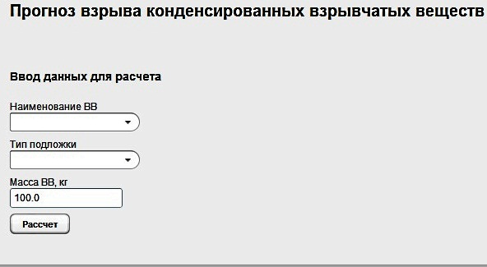

Рисунок 1 Начальный вид сервиса "Прогноз взрыва конденсированных взрывчатых веществ"

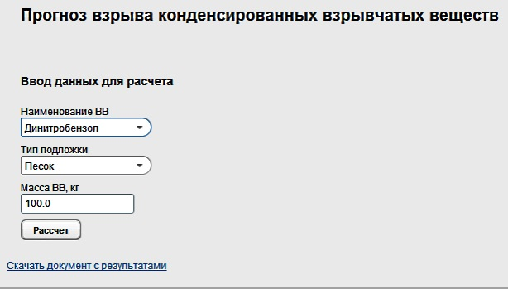

Рисунок 2 Страница сервиса "Прогноз взрыва конденсированных взрывчатых веществ" по окончании расчёта

После ввода данных при нажатии кнопки «Рассчет» будет сформирован документ, содержащий результаты расчёта. Этот документ в формате RTF будет доступен пользователю по ссылке «Скачать документ с результатами» Вид страницы сервиса после выполнения расчёта приведён на рис. 2. Ниже приведён пример сформированного документа:

**Прогноз взрыва конденсированного взрывчатого вещества**

**Исходные данные:**

Наименование ВВ: Динитробензол

Наименование подложки: Песок

Удельная теплота взрыва ВВ, кДж/кг: 3650.0

Масса вещества, кг: 100.0

Коэффициент подложки: 1.2

**Зависимость поражающих факторов взрыва (избыточного давления и удельного импульса ударной волны взрыва) от расстояния.**

|  |  |  |
| --- | --- | --- |
| Расстояние (м) | Избыточное давление, кПа | Удельный импульс, кПа*сек |
| R | dP | Imp |
| 15 | 74.12 | 0.59 |
| 30 | 22.42 | 0.29 |
| 45 | 12.49 | 0.20 |
| 60 | 8.55 | 0.15 |

После окончания таблицы, содержащей значения поражающих факторов взрыва на различных расстояниях следует таблица, содержащая вероятности летального исхода на различных расстояниях от эпицентра взрыва.

**Зависимость вероятности летального исхода от расстояния.**

|  |  |
| --- | --- |
| Расстояние (м) | Вероятность летального исхода (%) |
| R | Ф |
| 13.1 | 99.8 |
| 13.2 | 99.7 |

В отчёте по работе должны присутствовать ответы на вопросы теоретической части, описание хода работы, исходный текст и результаты работы написанной программы и, для сравнения, результаты работы онлайн-сервиса «Прогноз взрыва конденсированных взрывчатых веществ».

# Приложение 1. Справочные материалы.

Таблица 1. Энергия взрыва *Qe* [кДж/кг] промышленных ВВ.

|  |  |  |  |
| --- | --- | --- | --- |
| **ВВ** | *Qe* **[кДж/кг]** | ВВ | *Qe* **[кДж/кг]** |
| Тротил (ТНТ) | 4240, 4184 | Тринитрохлорбензол | 4240 |
| Гексоген | 5540 | Нитрогуанидин | 3020 |
| Тэн | 5880 | Дымный порох | 2790 |
| Динитробензол | 3650 | Пироксилин (N=13.3%) | 4370 |
| Тринитробензол | 4520 | Аммотол 80/20 | 4200 |
| Пикрат аммония | 3360 | Октоген | 5420 |
| Тринитроанилин | 4160 | Глигольдинитрат | 6640 |
| Аммонийная селитра | 1440 |  |  |

Таблица 2 Параметры пробит-функций.

|  |  |  |  |
| --- | --- | --- | --- |
| **Вид последствий взрыва** | ***a*** | ***b*** | ***V*** |
| Вероятность повреждений стен промышленных зданий, при которых возможно восстановление зданий без их сноса | 5 | -0.26 |  |
| Вероятность разрушений промышленных зданий, при которых здания подлежат сносу | 5 | -0.22 |  |
| Вероятность длительной потери управляемости у людей (состояние нокдауна), попавших в зону действия ударной волны | 5 | -5.74 | ,[1] |
| Вероятности разрыва барабанных перепонок у людей от уровня перепада давления в воздушной волне | -12.6 | 1.524 |  |
| Вероятность отброса людей волной давления | 5 | -2.44 |  |

Таблица 3 Связь вероятности поражения с пробит-функцией.

|  |  |  |  |  |  |  |  |  |  |  |
| --- | --- | --- | --- | --- | --- | --- | --- | --- | --- | --- |
| P, % | 0 | 1 | 2 | 3 | 4 | 5 | 6 | 7 | 8 | 9 |
| 0 |  | 2,67 | 2,95 | 3,12 | 3,25 | 3,38 | 3,45 | 3,52 | 3,59 | 3,66 |
| 10 | 3,72 | 3,77 | 3,82 | 3,86 | 3,92 | 3,96 | 4,01 | 4,05 | 4,08 | 4,12 |
| 20 | 4,16 | 4,19 | 4,23 | 4,26 | 4,29 | 4,33 | 4,36 | 4,39 | 4,42 | 4,45 |
| 30 | 4,48 | 4,50 | 4,53 | 4,56 | 4,59 | 4,61 | 4,64 | 4,67 | 4,69 | 4,72 |
| 40 | 4,75 | 4,77 | 4,80 | 4,82 | 4,85 | 4,87 | 4,90 | 4,92 | 4,95 | 4,97 |
| 50 | 5,00 | 5,03 | 5,05 | 5,08 | 5,10 | 5,13 | 5,15 | 5,18 | 5,20 | 5,23 |
| 60 | 5,25 | 5,28 | 5,31 | 5,33 | 5,36 | 5,39 | 5,41 | 5,44 | 5,47 | 5,50 |
| 70 | 5,52 | 5,55 | 5,58 | 5,61 | 5,64 | 5,67 | 5,71 | 5,74 | 5,77 | 5,81 |
| 80 | 5,84 | 5,88 | 5,92 | 5,95 | 5,99 | 6,04 | 6,08 | 6,13 | 6,18 | 6,23 |
| 90 | 6,28 | 6,34 | 6,41 | 6,48 | 6,55 | 6,64 | 6,75 | 6,88 | 7,05 | 7,33 |
| 99 | 7,33 | 7,37 | 7,41 | 7,46 | 7,51 | 7,58 | 7,65 | 7,75 | 7,88 | 3,09 |

Таблица 4 Коэффициент отражения для подстилающей поверхности.

|  |  |
| --- | --- |
| Вид подстилающей поверхности | Коэффициент отражения |
| Песок | 1,2 |
| Глина | 1,5 |
| Бетон | 1,8 |

# Приложение 2. Варианты заданий.

Таблица 5. Первая цифра варианта. Выбор взрывчатого вещества.

|  |  |  |  |  |  |  |  |  |  |
| --- | --- | --- | --- | --- | --- | --- | --- | --- | --- |
| 0 | 1 | 2 | 3 | 4 | 5 | 6 | 7 | 8 | 9 |
| Гексоген | Тэн | Динитробензол | Октоген | Дымный порох | Аммотол | Пироксилин | Аммонийная селитра | Тринитроанилин | Глигольдинитрат |

Таблица 6. Вторая цифра варианта. Выбор подстилающей поверхности.

|  |  |  |  |  |  |  |  |  |  |
| --- | --- | --- | --- | --- | --- | --- | --- | --- | --- |
| 0 | 1 | 2 | 3 | 4 | 5 | 6 | 7 | 8 | 9 |
| песок | глина | бетон | песок | глина | бетон | песок | глина | бетон | песок |

Таблица 7. Третья цифра варианта. Выбор масссы ВВ (кг.).

|  |  |  |  |  |  |  |  |  |  |
| --- | --- | --- | --- | --- | --- | --- | --- | --- | --- |
| 0 | 1 | 2 | 3 | 4 | 5 | 6 | 7 | 8 | 9 |
| 2 кг. | 5 кг. | 10 кг. | 1 кг. | 3 кг. | 5 кг. | 10 кг. | 5 кг. | 7 кг. | 3 кг. |

1. m – средняя масса взрослого человека, принимаемая равной 80 кг.